|  |  |
| --- | --- |
| **ΗΜΕΡΗΣΙΟ ΓΕΝΙΚΟ ΛΥΚΕΙΟ ΜΟΥΔΡΟΥ ΛΕΣΒΟΥ ΣΧΟΛΙΚΟ ΕΤΟΣ 2013 - 2014** | |
|  | ΓΡΑΠΤΕΣ ΠΡΟΑΓΩΓΙΚΕΣ ΕΞΕΤΑΣΕΙΣ Α΄ ΛΥΚΕΙΟΥ  ΤΜΗΜΑ  ΜΑΘΗΜΑ : ΓΕΩΜΕΤΡΙΑ Α ΛΥΚΕΙΟΥ  ΕΠΩΝΥΜΟ: ……………………………..  ΟΝΟΜΑ: ………………………………...  ΗΜΕΡΟΜΗΝΙΑ: 19-06-2014 |
| ΕΙΣΗΓΗΤΕΣ: ΧΑΡΑΛΑΜΠΙΔΗΣ ΑΝΑΣΤΑΣΙΟΣ | |

**ΘΕΜΑ 1Ο**

**Α1.**Να χαρακτηρίσετε τις παρακάτω προτάσεις που ακολουθούν , γράφοντας στο τετράδιό σας , δίπλα στο γράμμα που αντιστοιχεί σε κάθε πρόταση , τη λέξη **Σωστό**  αν η πρόταση είναι σωστή, η **Λάθος** αν η πρόταση είναι λανθασμένη.

|  |  |  |
| --- | --- | --- |
| α) | Αν δυο τρίγωνα έχουν τις γωνίες τους ίσες μια προς μια, τότε τα τρίγωνα είναι ίσα. |  |
| β) | Ένα τετράπλευρο είναι παραλληλόγραμμο αν δυο απέναντι πλευρές είναι ίσες και παράλληλες. |  |
| γ) | Ένα τετράπλευρο είναι ορθογώνιο αν έχει μια ορθή γωνία. |  |
| δ) | Σε κάθε ορθογώνιο οι διαγώνιοι είναι ίσες. |  |
| ε) | Αν ένα τραπέζιο είναι ισοσκελές ,τότε οι διαγώνιοί του είναι ίσες. |  |

**Μονάδες 10**

**Α2.**Να αποδείξετε ότι το ευθύγραμμο τμήμα που ενώνει τα μέσα των δυο πλευρών τριγώνου είναι παράλληλο προς την τρίτη πλευρά και ίσο με το μισό της.

**Μονάδες 15**

**ΘΕΜΑ 3Ο**

|  |  |
| --- | --- |
| Σε τραπέζιο ΑΒΓΔ η βάση ΔΓ είναι διπλάσια από τη βάση ΑΒ. Έστω Ζ , Λ τα μέσα των ΑΔ και ΒΓ αντίστοιχα. Δείξτε ότι:  **Γ1.**  **Μονάδες** 10 | C:\Users\user\AppData\Local\Temp\geogebra.png |
| **Γ2**.Αν Ε μέσο του ΔΓτότε το ΑΒΓΕ είναι παραλληλόγραμμο | **Μονάδες 05** |

**Γ3.** Αν η ΖΗ τέμνει τα ΑΕ και ΒΕ στο Θ, Ι αντίστοιχα τότε $ΘΙ=\frac{ΔΓ}{4}$  
 **Μονάδες 10**

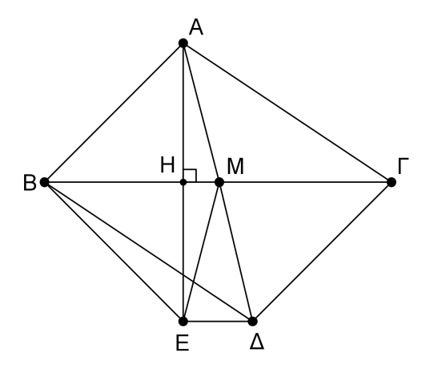

**ΘΕΜΑ 30**

Δίνεται τρίγωνο ΑΒΓ και ΑΜ η διάμεσος και το ύψος

ΑΗ που αντιστοιχούν στην πλευρά ΒΓ. Προεκτείνουμε τις

ΑΜ και ΑΗ έτσι ώστε ΑΜ=ΜΔ και ΑΗ=ΗΕ. Να αποδείξετε ότι:

**Γ1.**Το τετράπλευρο ΑΓΔΒ είναι παραλληλόγραμμο

**Μονάδες 10**

**Γ2.**Το τρίγωνο ΑΕΔ είναι ορθογώνιο.

**Μονάδες 08**

**Γ3.**Μ=

**Μονάδες 07**

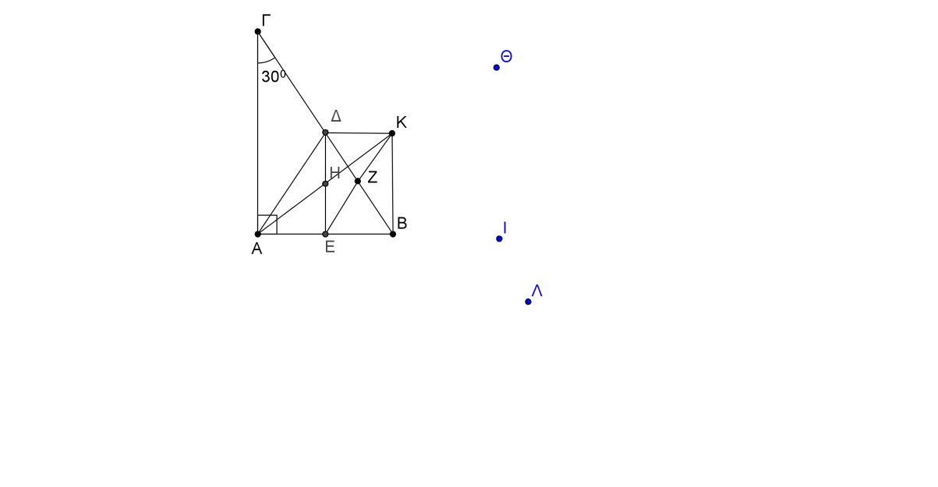

**ΘΕΜΑ 30**

Δίνεται ορθογώνιο τρίγωνο ΑΒΓ με υποτείνουσα την ΒΓ και $\hat{Γ}$ = ${30}^{0}$.

Έστω ΑΔ διάμεσος του ΑΒΓ και Ε,Ζ,Η τα μέσα των ΑΒ, ΒΔ

και ΑΔ αντίστοιχα. Στην προέκταση του ΕΖ παίρνουμε τμήμα ΖΚ=ΕΖ.

Να δείξετε ότι :

**Γ1.**Το ΒΕΔΚ είναι παραλληλόγραμμο.

**Μονάδες 10**

**Γ2.**Το ΑΕΖΔ είναι ισοσκελές τραπέζιο.

**Μονάδες 10**

**Γ3.**Τα τμήματα ΑΚ, ΕΔ διχοτομούνται.

**Μονάδες 05**

ΚΑΛΗ ΕΠΙΤΥΧΙΑ

Ο Διευθυντής Ο Εισηγητής

Καραγιάννης Στέλλιος Χαραλαμπίδης Αναστάσιος